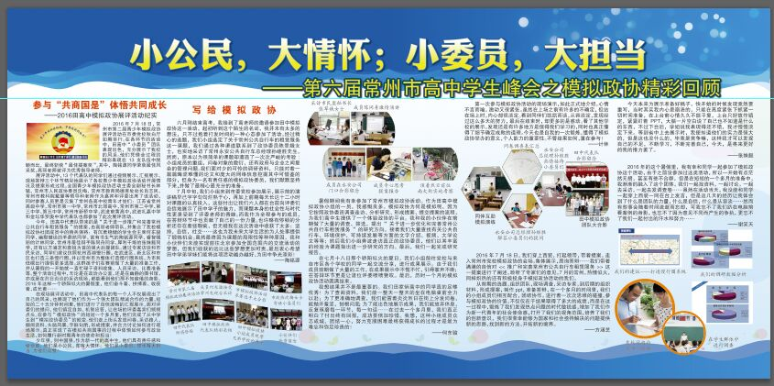
增强社会参与 培育公民素养
——记2016常州田中公民教育模拟听证会（高丽）

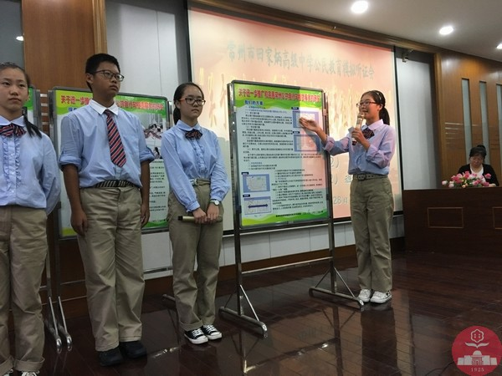
2016年9月29日下午，我校公民教育模拟听证会在图书信息楼二楼报告厅如期举行，今年田高中公民教育社团成员们带来的是“关于进一步推广和完善城市公共自行车租赁服务的研究”。本次活动我们有幸邀请到常州交通管理部门仇晓茹处长莅临指导，我校德育处孙志强主任、政治组储昭奇老师、黄芳老师也全程观摩和参与了本次听证会。来自高一（2）（5）（11）（12）班的十七位同学意气风发、自信满满，向观摩本次听证会的老师和同学们详细介绍了他们的研究成果。
截至目前，我国实施公共自行车项目的大中城市已超50个，杭州作为我国公共自行车服务区域范围覆盖最广的城市，现拥有自行车65000辆，租赁站点2670个，已成为其他城市推广和发展公共自行车的楷模。除此之外，丹麦、法国、荷兰和美国等西方国家也为我们提供了很多成功的经验。在大量查阅资料、总结他地经验和进行反复可行性论证的基础上，常州田高中的同学们纷纷指出：常州既要学习他们的模式，又要根据自身城市的历史、经济和交通特点，打造属于本地特色的公共自行车发展模式。在常州市永安公共自行车租赁公司和常州骑行俱乐部等多方指导下，同学们提出了一个创新性发展方案，即依托公交，按照“政府引导、公司运作、政策保障、社会参与”的原则构建富有常州地方特色的慢行圈系统。在课题研究过程中，同学们还提出了一系列创新性建议，如“公共自行车”不是简单的“自行车+网点化管理+租赁服务”。要通过科学合理的网点布局，配套现有大公交设施，打造公交微循环系统，实现公交系统的立体化无缝对接。在秉承“绿色出行、健康环保”理念的同时，还要运用物联网技术和“诚信”骑行的管理原则，真正实现管理智能化、操作信息化、使用便捷化。这些兼具创意和科学性的方案通过市长信箱转交到市交通局运管处；而市规划部门也明确答复在2019年地铁一号线通车前会有步骤地推进公共自行车租赁服务，进一步完善公共交通体系，有效解决“最后一公里”难题。
梁启超曾在《少年中国说》中发出振聋发聩的呐喊：“少年智则国智，少年富则国富，少年强则国强，少年独立则国独立，少年自由则国自由，少年进步则国进步。”作为新一代的青年学生必须具有坚定的责任感和使命感，他们是小公民，却可以有大情怀；他们是小公民，却也可以有大担当！据统计，“公民教育”这一综合实践活动自2005年由江苏省教研室牵头引入我省以来，目前已经在江苏几十所中学试点和开展，就常州来说，这一活动的实施在各个高中学校已较好地达到开拓学生生活视野、锻炼学生社会参与能力、培育学生公民意识等可喜效果。“公民教育”是思想政治课教学和综合实践活动在形式上的大胆创新，也是对政治核心素养培育路径的有益探索。在教育改革的大背景下，让我们共同期待公民教育活动可以为青少年政治核心素养的培育提供更多有益的借鉴，让它能真正成为提升青少年公民素养的新载体！

【学生心声】写 给 模 拟 政 协
六月刚结束高考，我接到了高老师的邀请参加田中模拟政协这一活动，起初听到这个陌生的名词，我并未有太多的想法，只不过抱着打发时间的一种心态参加了活动。经过精心的选题，我们小组选定了关于常州公共自行车的租赁服务这一课题，我们通过各种渠道联系到了政协委员陈翠娥女士，也实地采访了常州永安公共自行车总经理孙继胜先生。然而，原本以为很简单的课题却遭遇了一次次严峻的考验:小组成员的重组，问卷对象的敷衍，还有政府与企业之间复杂的管理问题。我们面对少的可怜的调研资料，只能对着一篇篇晦涩难懂的论文和庞大的网络信息挖掘其中可借鉴的部分，但身为一名有责任感的模拟政协委员，我们默默坚持下来，并做了最精心最充分的准备。
7月中旬，我们小组来到市委党校参加展示，展示前的演讲稿早已字字句句烂熟于心，再加上前期每天长达十二小时对课题的认真投入，这些付出让我们六人都在台前向评委们自信地展示了田中学子的魅力，而课题本身的社会性与时代性更是受到了评委老师的青睐。而我作为全程参与的成员，在答辩环节中也贡献了自己的一份力量。也许略有停顿的分析还存在着些瑕疵，但无疑我在这次活动中收获了太多：坚持，自信，社交……这也为我未来大学生活的为人处事提供了锻炼机会。虽然最终因为课题的局限性等种种原因，我和小伙伴们未能实现前往北京参加全国范围内的交流活动的梦想，但我们收获的远比这些梦想更加可贵。最后衷心希望田中学弟学妹们能将这项活动越办越好，为田中争光添彩！
——陶铭源

2016年的这个暑假里，我有幸和同学一起参加了模拟政协这个活动，由于之前没参加过这类活动，所以一开始有点茫然无措，甚至有些不合群，但是在短短的一个多月的准备中，我渐渐的融入了这个团体，我们一起找资料，一起讨论，一起去采访，一起去发调查卷……虽然在活动当天，我没能和同学一起穿上西装一同在台上发言，但是这几天的经历让我体会到了什么是团队的力量，什么是自信，什么是从容淡……然而有些事会随着时间流逝而忘却，可我忘不了我们趴在电脑前看案例的身影，也忘不了因为意见不同而产生的争执，更忘不了我们一起付出的汗水和努力……
——谢笑天

2016年7月18日，我们穿上西装，打起领带，带着提案，走入常州市党校模拟政协的会场。集体展示，质询答辩……我们带着满满的自信对<<推广和完善常州市公共自行车租赁服务>>这一提案进行了阐述，聆听了专家们的意见。7月的常州，热情似火，同样炽热的还有积极投身于模拟政协活动的我们。
从前期的选题，组织团队，现场调查，采访专家，到后期的组织材料，形成提案，制作ppt，准备答辩，在一个多月的时间里，我们的小组成员们相互配合，团结协作，进行着一次次思维的碰撞。参与模拟政协的价值，不仅仅在于结果取得了多大的成绩，而是在这一过程中，锻炼了我们发现热点问题的时代敏锐感，增加了我们作为新一代青年的社会使命感，打开了我们的视角范围，培养了我们的创新意识，我们很荣幸能够为国家和社会亟待解决的问题提供新的思路，找到新的方法，开拓新的境界。
——方涵芝
今天本来为展示准备好稿子，快开始的时候发现竟然要重写，当时其实我内心是崩溃的，只能在高度紧张下抓紧一切时间准备，在上台前心情久久不能平复，上台只好故作镇定，紧紧盯着PPT，大脑一片空白说了自己也不知道是什么的东西，不过下台后，学姐说我表现得还不错，我才慢慢淡定下来。等到省中上去展示时，我便知道他们的实力是强大的，但是这也没什么的，毕竟是竞争嘛，这样我才可以发现自己的不足，不断学习，不断完善自己，今天，是将来更好的我的推力罢了。
——张姝懿
第一次参与模拟政协活动的现场演示，如此正式地介绍，心情不言而喻，激动又很紧张。虽然在上场之前有许多的不确定，但站在场上时，内心却很淡定。看到同伴们凯凯而谈，从容淡定，发现经过这么多天的努力，最后在结束时，却更多的是感动。看了其他学校的展示，发现还是有许多地方是值得我们学习的，同时也真正懂得了细节确定成败的道理。今天也是自我的一次锻炼，懂得了模拟政协举办的意义，个人能力的重要性。不管结果如何，重在参与！
——计林
暑假期间我有幸参加了常州市模拟政协活动。作为田高中模拟政协小组的一员，我感慨良多。模拟政协为何是模拟呢，因为它按照政协委员调查走访、分析研究、形成提案、提交提案的流程，为我们高中生提供了一个体验政协的平台。我和我的小伙伴在前期做了大量的调查、筛选，提出“关于进一步优化和完善常州公共自行车租赁服务”的研究方向。接着我们大量查找有关公共自行车、环境保护、可持续发展等方面的文字介绍、视频、大学论文等等；然后我们小组奔波走访真正的政协委员，他们以其丰富的经验为课题指出进一步研究的方向。最后，我们一起完成研究报告。
在七月十八日那个骄阳似火的夏日，我们小组前往党校与来自市区各个学校的同学一起交流分享，进行成果展示。由于我们成员前期做了大量的工作，在成果展示中不慌不忙，引得掌声不断；在答辩环节更是让诸位评委啧啧赞叹。最后，历时一个月的模拟政协活动圆满结束。
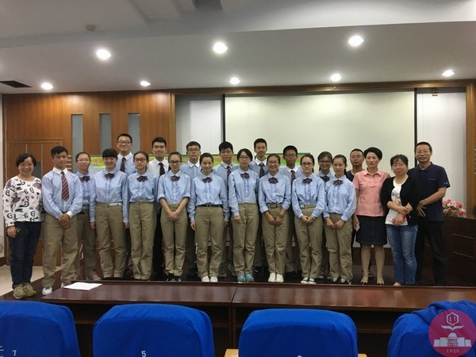
我想结果并不是最重要的。我们田家炳高中的同学真的足够优秀！为了查阅资料，我们能一整天一整天的坐在电脑桌前全力以赴；为了更准确地调查，我们能冒着炎炎烈日在街上分发问卷，能抛开羞涩，刨根问底；为了能出色地展示成果，我们能放弃休息，反复琢磨每一环节，每一句话……在过去一个多月里，我们真正明白了付出终有回报，成功要倍加珍惜。我想，这种小组成员众志成城、团结一心，努力克服困难最终获得成长的过程才是最为难忘和弥足珍贵的！
——何东骏

